В столице открылось 264 точки по продаже арбузов и дынь
03.08.2016
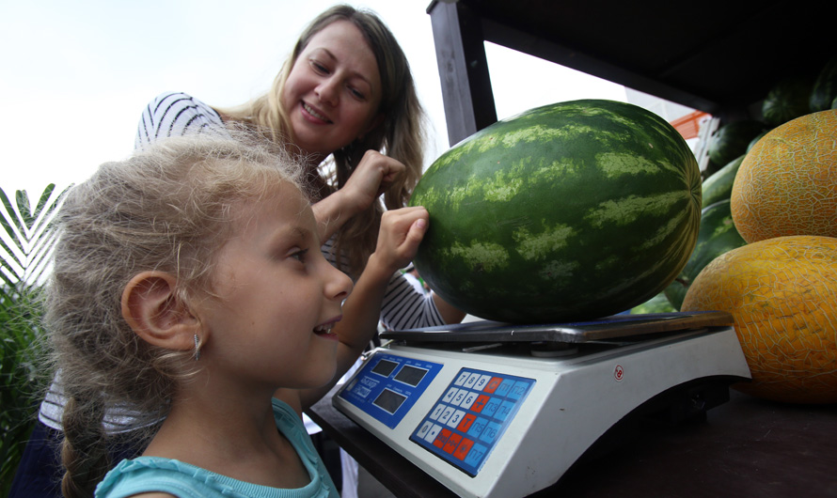
Сочные бахчевые можно купить и на некоторых площадках фестиваля «Московское варенье. Дары природы». Их привозят из Астрахани, Волгограда, а также из Дагестана.
С сегодняшнего дня по всему городу начали работать 264 точки по продаже арбузов и дынь — на 24 больше, чем в прошлом году. Кроме того, бахчевые можно купить на 12 площадках фестиваля «Московское варенье. Дары природы». Об этом рассказал пресс-секретарь столичного Департамента торговли и услуг Тарас Белозёров.
Поставщики арбузов и дынь — Астрахань, Волгоград, а также Дагестан. Арбузы стоят 30–40 рублей за килограмм, дыни — до 65. Адресный перечень всех развалов можно посмотреть на портале открытых данных. Лидирует по количеству точек продаж Юго-Восточный округ столицы.
Предыдущие типы развалов — невзрачные зелёные клетки — ушли в прошлое. Новый вид утвердила Москомархитектура.
«Это такие симпатичные кубики размером 4 и 7,5 квадратных метра. Все они одного бежевого цвета, в них открываются прилавок и окно», — рассказал пресс-секретарь.
Информация и фото официального сайта Москвы mos.ru.

Адрес страницы: http://novogireevo.mos.ru/presscenter/news/detail/3469222.html
Управа района Новогиреево города Москвы

